**所謂有機物是指由下列元素--C, H, O, N, P, S等所組成者：**

**C-H CnH2n碳氫化合物。氧化成醇類、醛類、酸類。**

**C-H-O CH2O 醣類 有3. 4. 5. 6. 7. 8碳糖、寡醣、多醣類、醚類、酮類、有機酸類、脂肪酸類。**

**C-H-O-N-S 胺基酸、蛋白質、胺類、核酸鹽基。**

**C-H-O-N-P 核酸。**

**尚有金屬元素 K. Na. Ca. Mg. 過渡元素Co. Cu. Zn. Cd. Al. 稀有金屬元素 Se. Ge. Au.。**

**粗蛋白測定法—凱氏法(Kjeldahl)：**

**食品組織乾燥後，用硫酸和碳酸鉀進行消化水解、再蒸餾，使用0.01N硫酸或鹽**

**酸吸收後，最後用0.1N NaOH中和，測出含氮分子總數、再乘上6.25 就是粗蛋白**

**總量，因此有奶粉中加入三聚氰胺事件。**

**粗脂肪測定方法—索氏(Soxhlet)法：**

**食品乾燥後，利用乙醚或石油醚萃取食物中脂溶性物質，如脂肪酸、油脂、**

**固醇類和蠟質等。**

**粗灰分測定方法—食品乾燥後，利用550-600 OC高溫燒掉所有在此溫度下，可以揮發**

**氣化的物質，剩餘的就是灰分。燒不掉而結晶者稱「舍利子」啦！**

**食品中的水分成下列三種型態：**

1. **自由水—可以被生物利用、具有物理與化學作用等的性質。**
2. **結合水—隨溫度變化而改變，受H鍵與凡得爾力影響與各種分子結合。**
3. **單層水—是生物化學結構不可缺少且不參物理與化學變化。**

**水分活性 (Aw)的定義是微生物可以利用的水分。**

**Aw =P/Po**

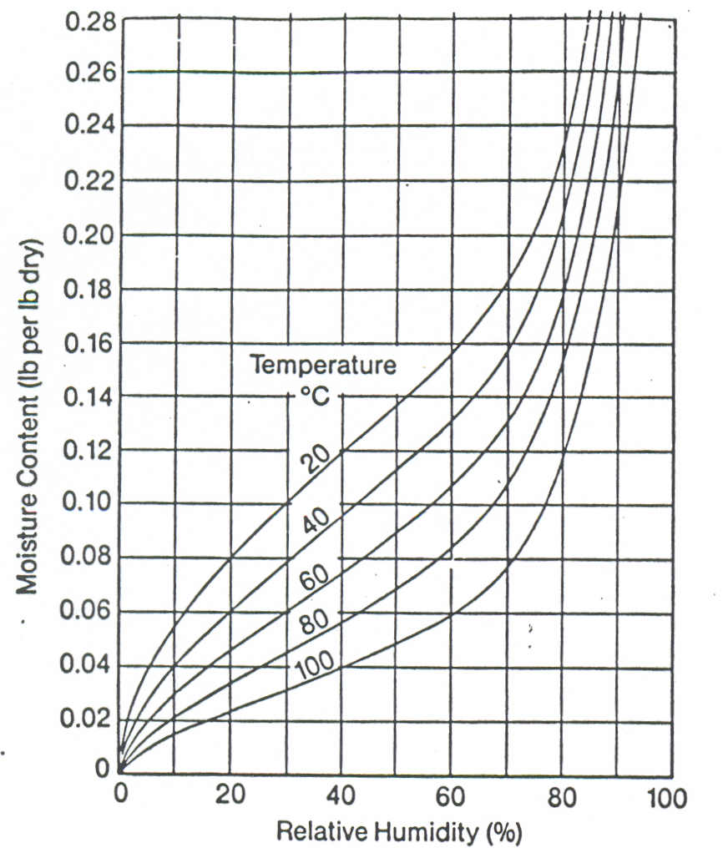**主要是自由水供應、其次結合水所表示出來。**

**假設食品含水80% 則固體物為20%**

**則濕式水分為80/100=0.8即是80%**

**而乾式水分為80/20=4即是400%**

**故乾式水分0.14**

**其水活性隨溫度而異**

**20(0.52) 40(0.64)**

**60(0.74) 80(0.78)**

**100(0.84)**

**丙三醇與長碳鏈脂肪酸結合 三酸甘油脂**

**C18:0 C-C-C-C-C-C-C-C-C-C-C-C-C-C-C-C-C-COOH**

**18 16 14 12 10 8 6 4 2**

**╲╱╲╱╲╱╲╱╲╱╲╱╲╱╲╱╲COOH**

**17 15 13 11 9 7 5 3 1**

**C18:1 C-C-C-C-C-C-C-C-C=C-C-C-C-C-C-C-C-COOH**

**18 16 14 12 10 9 7 5 3 1**

**╲╱╲╱╲╱╲╱＝╲╱╲╱╲╱╲╱COOH**

**17 15 13 11 8 6 4 2**

**C18:1ω3 C18:1Δ9**

**18 16 15 13 12 10 9 7 5 3 1**

**╲╱＝╲╱＝╲╱**＝**╲╱╲╱╲╱╲╱COOH**

**17 14 11 8 6 4 2**

**C18:3ω3 C18:1Δ9, 12, 15**

